**Race Book Cursa DiR KIDS Guàrdia Urbana Diagonal 2022**



**INDEX**

* INFORMACIÓ GENERAL – pàgina 3
* CIRCUIT – pàgina 4
* PERSONAL I ELEMENTS DE LA CURSA – pàgina 5
* HORARIS MUNTATGE / DESMUNTATGE – pàgina 6

**INFORMACIÓ GENERAL**

**Data:** 28 de maig de 2022

**Lloc:** Parc de Piscines i Esports (Diagonal DiR)

**Recollida de dorsals:**

27 de maig de 16h a 20h. Jardins Piscines i Esports.

28 de setembre de 9h a 10h. Jardins Piscines i Esports.

**Categories:** Pares i Fills (MINIS 2), Pares i Fills (MINIS 1), Pre-Benjamins, Benjamins, Alevins i Infantils.

**Participants:** aproximadament 500 nens.

**Distància:** 400m / 800m / 1 milla segons categoria

**Hora d’inici Cursa:** 10.30h – Infantils, 10.45h – Alevins, 11h – Benjamins, 11.15h – Pre Benjamins, 11.30h – Pares i Fills (MINIS 1), 11.45h – Pares i Fills (MINIS 2)

**Hora final Cursa:** A les 12.30h aproximadament

**Avituallament:** Sí

**Assistència mèdica:** Sí

**WC:** Sí

**Dutxes:** No

**Canviador de roba:** NO

**CIRCUIT:** Recorregut dins del Parc Piscines i Esports de Diagonal DiR: 400m (una, dues voltes o quatre voltes)

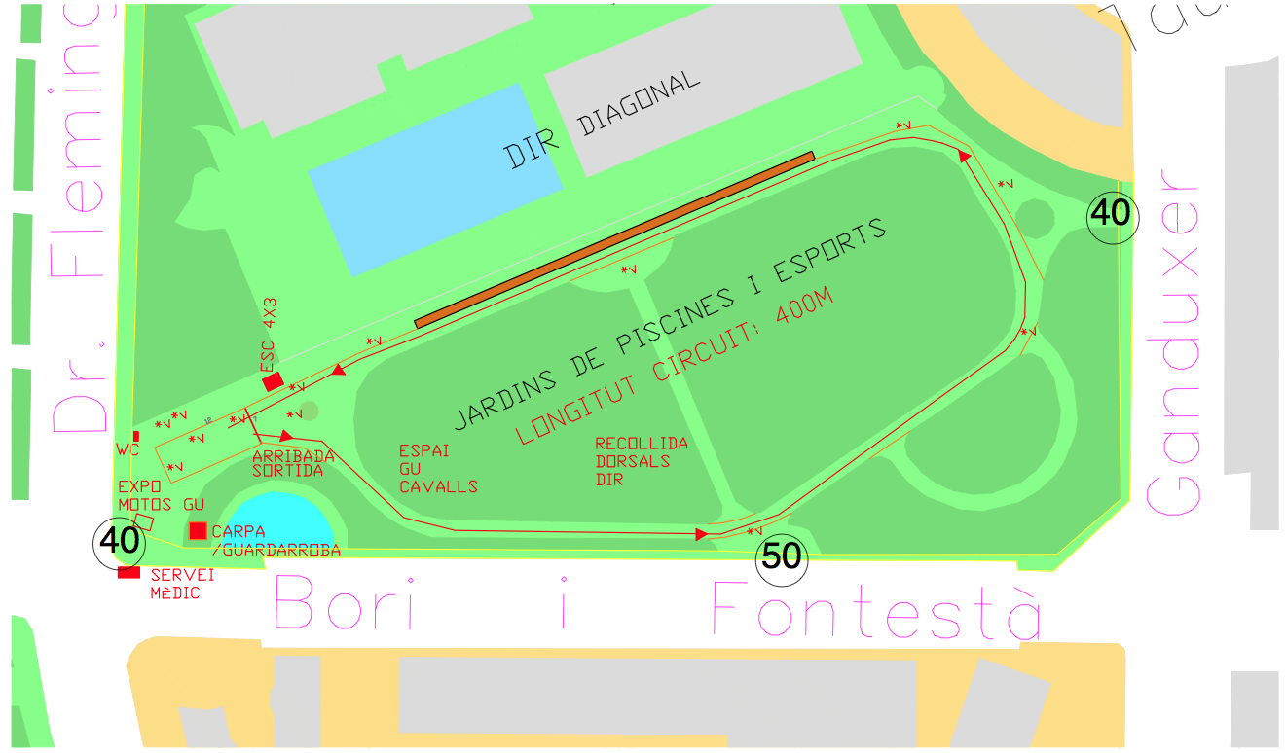

**PERSONAL I ELEMENTS DE LA CURSA**

**Personal**

* Voluntaris – servei de 8 persones que cobriran tot el circuit
* Servei Mèdic – Una ambulància amb un infermer i un metge.
  + Ubicada dins el parc a l’entrada de Borí Fontestà amb pas de sortida i entrada.
* 1 speaker durant el transcurs de tota la cursa

**Elements Cursa**

* Carpa informativa: 7m de diàmetre per recollida de dorsal i guarda-roba.
* Escenari de premis i d’estiraments 4x3
* Equip de so (inici del so a les 9.30h)
* 2 sanitaris
* 2 Arcs inflables: Arc DiR + Arc Patrocinador
* Tanques Ajuntament per senyalització espai:
  + 40 a l’accés als Jardins cantonada Muntanya – Besòs. Bori Fontestà amb Dr. Fleming.
  + 40 a l’accés als Jardins per C/ Ganduxer
  + 50 a l’entrada de DiR Diagonal per C/ Santa Fe Nou Mèxic davant de la porta
* Material publicitari organitzador i patrocinadors: arcs, lones, carpes, banderoles

**MUNTATGE I DESMUNTATGE**

Muntatge:

* Dissabte 28 de maig de 7 a 9.30h

Desmuntatge:

* Dissabte 28 de maig a partir de les 13.30h

Contacte

**Jordi Soler**

[jordi.soler@dir.cat](mailto:jordi.soler@dir.cat)

692029184